9 МАМЫР – ҰЛЫ ЖЕҢІС КҮНІ
№148 мектеп-гимназия директорының
тәрбие ісі жөніндегі орынбасарлары
Мырзабаева Ыдаят Бектасқызы,
Айтбаева Асем Бауыржанқызы
1-жүргізуші: Қайырлы күн, ардақты ардагерлер, құрметті қонақтар, ұстаздар мен оқушылар! Ұлы Отан соғысының аяқталғанына 70 жыл толып отырған бұл мерекені лайықты атап өту-қазіргі ұрпақтың парызы деп білеміз.Соғысқа Қазақстаннан аттанған 1 млн 700 мыңнан астам жауынгердің басым көпшілігі ұрыс даласында қаза тапты, хабар-ошарсыз кетті. Біздің бейбіт өміріміз үшін қаза болған бабаларымыздың ерліктері мәңгі жадымызда. Ерлік ешқашан да ұмытылуға тиісті емес!
2-жүргізуші: Тарих үні үнемі жаңаланып отырады. Десе де ұмытылмайтын, ескірмейтін тарихи оқиғалар болады. Соның бірі әлемді дүр сілкіндірген екінші дүниежүзілік соғыстың қасіреті мен Ұлы Жеңістің қасиетін батыр ағаларымыз бен апаларымыздың ерлігін, ешкім де ешқашан да ұмытпақ емес. Міне, содан бері 70 жыл мерзім уақыт өтті. Биыл Ұлы Жеңістің 70 жылдығы.
БІРГЕ: Ұлы Жеңістің Ұлы мерекесі құтты болсын!
1-жүргізуші:
Бұлт түнеріп аспаннан,
Талмай көзден жас тамған.
Тұтқиылдан жау тиіп,
Қырғын соғыс басталған.
2-жүргізуші:
Соғыс жалмап аға-іні бауырды,
Зар жылатты тыныш жатқан ауылды.
Жалғызынан айырыпты ананы,
Әкесінен айырыпты баланы.
Көрініс басталады. Көрініске театр үйірмесінің оқушылары қатысады.
Көрініс аяқталғанда «День Победы» әнінде «Алау» мен ҚЖИ топтары саптық жүріспен келіп, ардагерлерге «Жеңіс Лентасын» тағады
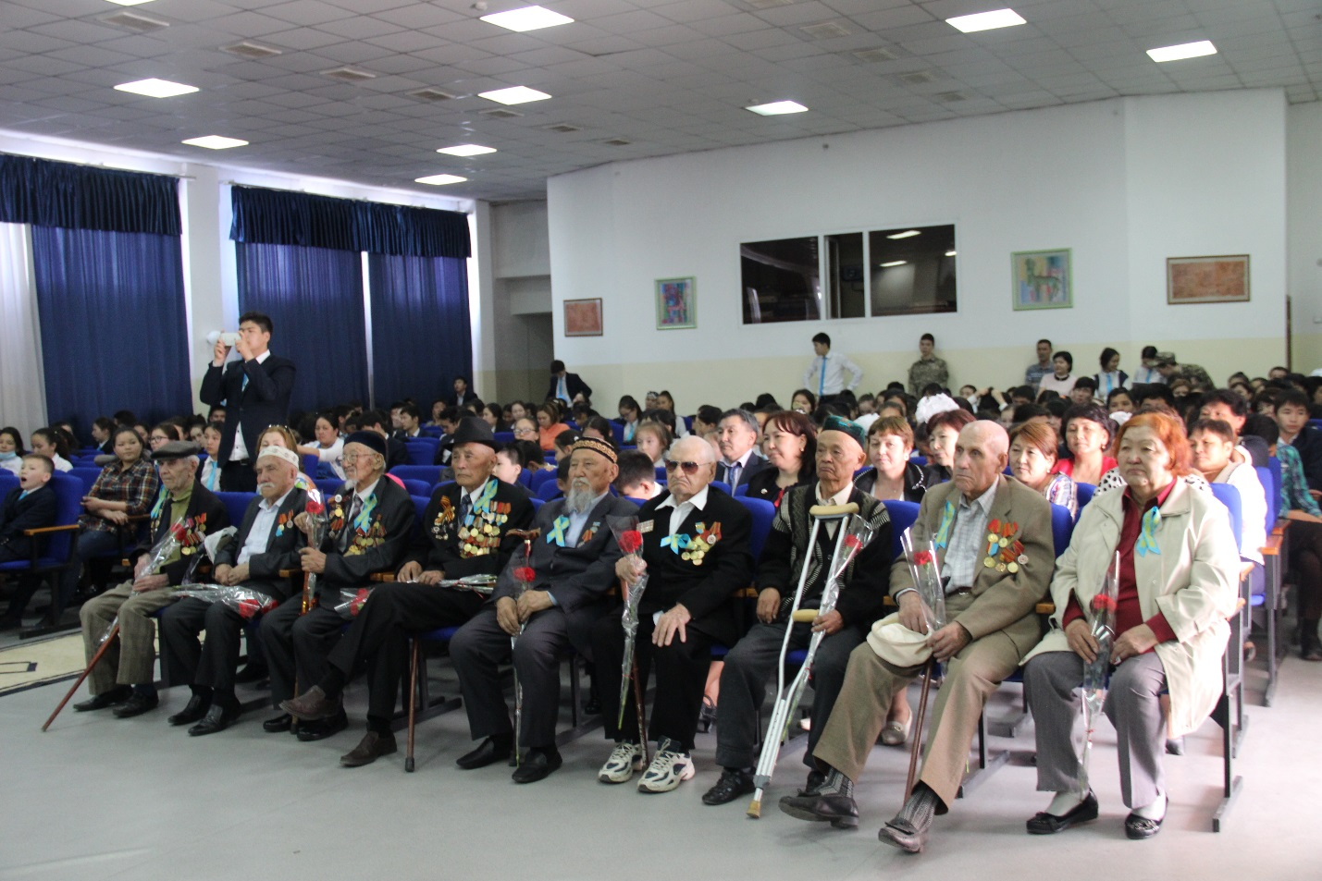
2-жүргізуші:
Болмасын соғыс!
Жасасын Жеңіс- мамыр-ай
Қозы-лақ шапсын енесін еміп жамырай,
Азаматтарымыз жарақат алып жатпасын,
Ажалын тауып қорғасын оқтан тарыдай.
О, мейлі, қарын ашығып қалса сәл ғана,
Жаралы елді артпай-ақ қойдық арбаға.
Күн күліп көкте, гүл өсіп тұрсын далада,
Қан қызыл оқтан жараланбасын ақ дала.

1-жүргізуші:
Естідім-ау Жеңіс үнін,
Дүрілдейді көк пен жер.
Батырлардың арманы мен ұраны,
Қуаныш пен мерекенің бұл-әні
Тыныштық! Жаса тыныштық!
Осы сөз бізге тым ыстық.
Көркейе берсін еліміз,
Көбейе берсін ырыс-құт!
1-жүргізуші:
Қамықпаған қиындықтың түгінен,
Өздеріңе жинап қырдың гүлінен.
Бүгінгі ұрпақ- бақытты ұрпақ атынан,
Құттықтаймыз Ұлы Жеңіс күнімен!
2-жүргізуші: Алдарыңызда катюша биі
1-жүргізуші: Құттықтау сөз кезегін Жетісу ауданы әкімінің орынбасары Мұрынова Жанат Шарапханқызына береміз!
2-жүргізуші: Келесі құттықтау сөз кезегін Жетісу аудандық Ардагерлер кеңесінің төрайымы Өміралиева Сәния Әлденқызына береміз!
1-жүргізуші: Құттықтау сөз кезегі Жетісу аудандық ардагерлер кеңесінің төрайымы Сәния Әлденқызына беріледі!
1-жүргізуші: Сахнада «Ән салшы сарбаздар» әні! Қабыл алыңыздар!
1-жүргізуші:
Жеңіс күні ардагерлер әперген,
Желбіретіп қызыл туды көтерген.
Туған елін жау қолында қалдырмай,
Ерлікпенен ел парызын өтеген.
Сіздердің, біздің Отанымыздың бостандығы мен тәуелсіздігі үшін шайқастардағы теңдессіз ерліктеріңіз бен табандылықтарыңыз ғасырлар бойы жасай береді.
2-жүргізуші:
Он сегізде соғыс атты от кешкен,
Жараланып жас денесін оқ тескен,
Аталарым, ардагерлер, болшы аман,
Зейнетін көр бейнетіңнен мол кешкен.
Сіздер кейінгі ұрпақтың жарқын болашағын қорғап қалу арқылы өздеріңіздің азаматтық парыздарыңызды абыроймен орындап шықтыңыздар.Сіздердің қайыспас қайсарлықтарыңыз бен Отанға шынайы берілгендіктеріңіз қазақстандықтардың жас ұрпақтары үшін өнеге.
1-жүргізуші: Ортамызға келіп отырған аяулы ардагер, батыр аталарымызға құрметпен сөз кезегін Ташаухан атамызға береміз!
1-жүргізуші: (Ташаухан ата сөйлеп болған соң) Келесі сөз кезегін Нұртай атамызға береміз.
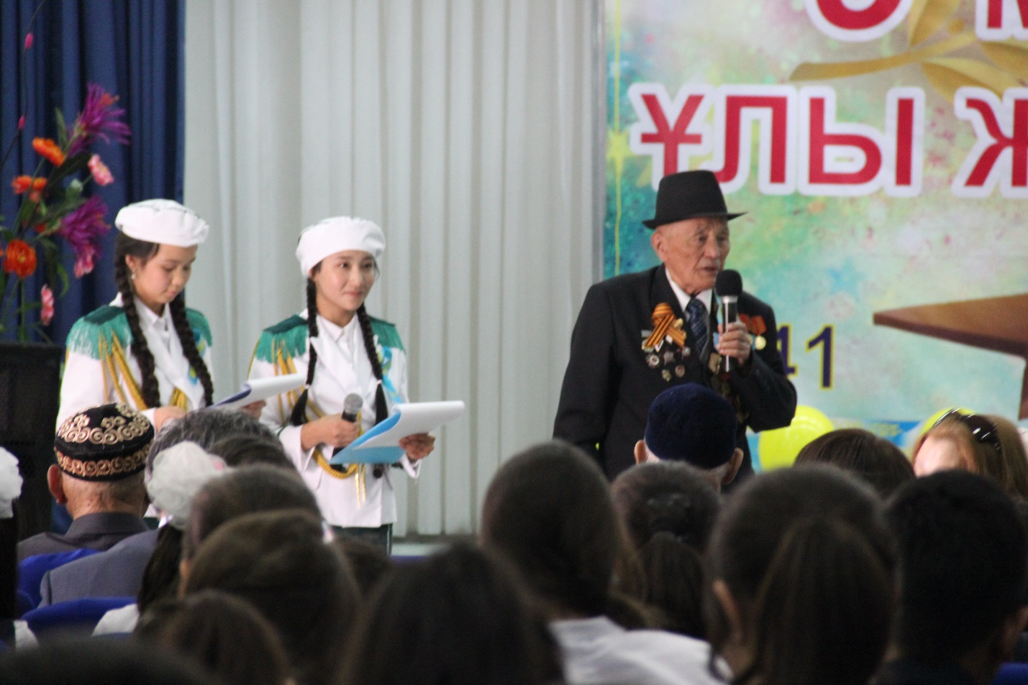
1-жүргізуші:
Ардагерлер, ұзақ өмір сүріңдерші,
Арамызда ардақ болып жүріңдерші!
Құрметтейік жеңісті мамырдағы,
Бақыттан рахаттанып күліңдерші!
Бұл мереке әр кезде де батылдық пен ерліктің, қаһармандықтың символы, Отанға деген сүйіспеншілік пен адалдықтың өлшемі. Бүгінгідей айтулы мереке күні өздеріңізге зор денсаулық, жарасты көңіл-күй, баянды бақыт, отбасыларыңызға береке-бірлік тілейміз.
2-жүргізуші:
Ардагер аталарға мың алғыс!
Қызығын сыйлаған бұл дүниенің.
Келешек ұрпағының бақыты үшін,
Батырлықпен қорғаған жаудан жерін.
Сіздердің қан майданның алдыңғы шебіндегі ерліктеріңіздің, тылдағы ерен еңбектеріңіздің арқасында қазақстандықтардың бүгінгі ұрпағы келісіммен бейбіт өмір сүруде. Сіздердің ерен ерліктеріңіз, қажырлы еңбектеріңіз бен табандылықтарыңыз үшін , құрметті ардагерлер, Сіздердің алдарыңызда бас иеміз.
1-жүргізуші: Сіздердің құрметтеріңізге «Журавли» әні. Қабыл алыңыздар!
Хабарлаусыз «Сарбаздар» әні. Жанбарбекұлы Арнамыс
1-жүргізуші:
Бүгін жайнап жасарсын ана біткен,
Асыр салып қуансын бала біткен.
Жүректері жарылсын қуаныштан,
Аяласын көңілі жақсы үмітпен.

2-жүргізуші:
Жүрек біткен желпінсін жүйрік аттай,
Сезім біткен серпілсін дамыл таппай.
Дәл бүгін өлең айтпай, ән шырқамай,
Қандай жүрек қалғандай қанат қақпай.
1-жүргізуші: «Смуглянка» әнін қабыл алыңыздар!
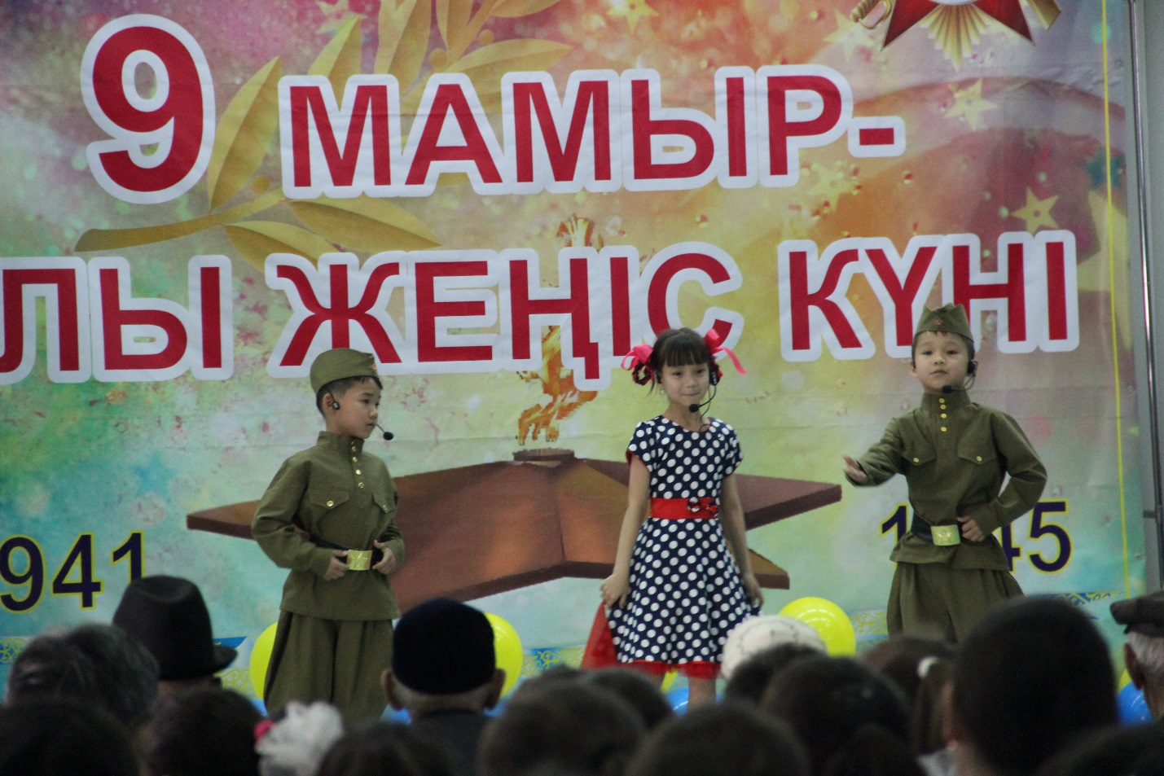

Хабарлаусыз 10-сынып биі
1-жүргізуші: Тарихымызда қалған бұл сұрапыл соғыстың кеселінен өткен ата апаларымыз аман болсын!
Келешек еліміздің дархан даласы кең, аспаны ашық болсын!
Жұдырықтай жұмылған, білектей біріккен кеңпейіл
Қазақ елі жасасын!
2-жүргізуші:
Жеңіс күні ардагерлер әперген,
Желбіретіп қызыл туды көтерген.
Туған елін жау қолында қалдырмай,
Ерлікпенен ел парызын өтеген..
1-жүргізуші: Алдарыңызда соғыс әндерінен попури!
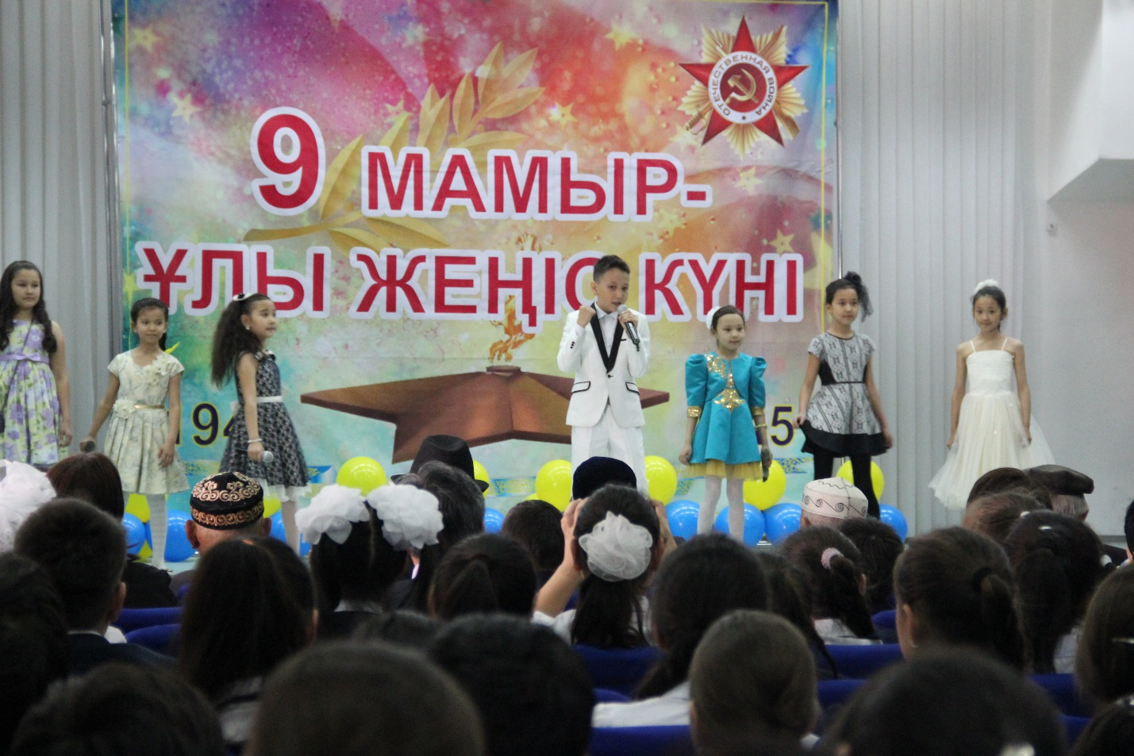

Хабарлаусыз «Қазақ жігіттері» әні
1-жүргізуші: Бұл мереке – жанқияр ерліктің, еңселі елдіктің рухы өрлеп, Жеңіс жалауы желбіреген күн. Бүгінгі тәуелсіздік тұғырының берік, еңсеміздің биік болуы да, еліміздің өркендеуі мен елордамыздың гүлденуі де – осынау мерекенің жемісі.
2-жүргізуші: Бүгінгі ұрпақ аға буын-ардагерлер танытқан қаһармандық пен қайсарлықтан үлгі алып, бой түзейді. Осынау ерлікке толы Күн тарихымыздың мәңгілік ұмытылмас парағы болып қала бермек. Баршаңыздың дендеріңізге саулық, шаңырақтарыңызға шаттық, бақ пен береке тілейміз!
1-жүргізуші: Отан үшін от кешіп, ұлы сүргіннің қақ ортасында болған, соғыстың барлық қасірет-қайғысы мен қорқынышын көзбен көріп, бастан кешкен адамдар арамыздан жыл санап сиреп келеді. Бұл жауынгер – еңбекші ардагерлер – қаһарлы жылдарда қаһармандық үлгісін көрсетіп, қиындық-қасірет атаулыны қажырлылықпен жеңіп шыққан батыр аға ұрпақтың өкілдері.
2-жүргізуші: Міне, ата-бабаларымыздың арқасында бүгінгі күні өз тәуелсіздігімді алып, егеменді ел болып, әлемге танылып отырмыз. Өз әнұранымыз, өз елтаңбамыз, әрқашан биіктен көрінер туымыз бар. Бұл біз үшін үлкен қуаныш, үлкен бақыт!
1-жүргізуші:
Барша халық жеңіс күнін тойлайды,
Жас сәбилер думандатып ойнайды.
Ардагерлер көздеріне жас алып,
Ұрпақтардың амандығын ойлайды-дей келе мерекелік құттықтау сөз кезегін мектеп-гимназиямыздың директоры Фатима Маметкалиқызына береміз. Директорға сөз беріледі. (Директор сөйлеп жатқанда ардагерлерге пакеттер таратылады)
2-жүргізуші: Сахнада «Алаш» тобы «Туған ел» әнімен.
1-жүргізуші:
Елге қауіп төнбесін,
Егестен адам өлмесін!
Есен – аман болайық,
Енді соғыс болмасын!
Өртенбесін туған ел!
Шайқалмасын асқар бел!
Шайқалмасын шалқар көл!
2-жүргізуші: Қуанышымыз, жеңісіміз ұзағынан болсын деп бүгінгі мерекелік шарамызды аяқтаймыз. Елімізде бейбітшілік болсын! Аналарымыздың зарлаған, сәбилеріміздің жылаған дауысы естілмесін! Айбынды азаматтарымыз аман болсын!
Жасасын Жеңіс!
Бақытты елім күле бер!
Тәуелсіз болып болашағыңа жүре бер!
Болмасын соғыс!
Болмасын соғыс!
Болмасын!
Деп Амандықта жүздескенше, қош сау болыңыздар!

